峨边彝族自治县黑竹沟镇人民政府
2024年度部门决算
目录

公开时间：2025年12月4日

第一部分 部门概况 1
一、部门职责 1
二、机构设置 1
第二部分 2024年度部门决算情况说明 2
一、收入支出决算总体情况说明 2
二、收入决算情况说明 2
三、支出决算情况说明 3
四、财政拨款收入支出决算总体情况说明 4
五、一般公共预算财政拨款支出决算情况说明 4
六、一般公共预算财政拨款基本支出决算情况说明 8
七、财政拨款“三公”经费支出决算情况说明 8
八、政府性基金预算支出决算情况说明 10
九、国有资本经营预算支出决算情况说明 10
十、其他重要事项的情况说明 11
第三部分 名词解释 13
第四部分 附件 17
第五部分 附表 37
一、收入支出决算总表 37
二、收入决算表 37
三、支出决算表 37
四、财政拨款收入支出决算总表 37
五、财政拨款支出决算明细表 37
六、一般公共预算财政拨款支出决算表 37
七、一般公共预算财政拨款支出决算明细表 37
八、一般公共预算财政拨款基本支出决算表 37
九、一般公共预算财政拨款项目支出决算表 37
十、政府性基金预算财政拨款收入支出决算表 37
十一、国有资本经营预算财政拨款收入支出决算表 37
十二、国有资本经营预算财政拨款支出决算表 37
十三、财政拨款“三公”经费支出决算表 37

第一部分 部门概况

一、部门职责
按照省、市、县对镇机构改革的统一要求，黑竹沟镇机关领导机构设党委、人大、政府，不设政协机构，设镇人民武装部，为镇党委的军事部门和镇人民政府的兵役工作机构，受镇党委、政府和县人民武装部双重领导。

二、机构设置
峨边彝族自治县黑竹沟镇人民政府下属二级预算单位0个，其中行政单位0个，参照公务员法管理的事业单位0个，其他事业单位0个。

第二部分 2024年度部门决算情况说明

一、收入支出决算总体情况说明
2024年度收、支总计均为1197.86万元。与2023年度相比，收、支总计各减少79.94万元，减少6.26%。主要变动原因是支解放村二组人行吊桥修复工程尾款以及拖欠企业账款清偿项目。

（图1：收入、支出决算总计变动情况图）（柱状图）

二、收入决算情况说明
2024年度本年收入合计1197.86万元，其中：一般公共预算财政拨款收入1181.18万元，占98.6%；政府性基金预算财政拨款收入16.69万元，占1.39%。

（图2：收入决算结构图）（饼状图）

三、支出决算情况说明
2024年度本年支出合计1197.86万元，其中：基本支出1039.29万元，占86.76%；项目支出158.57万元，占13.24%。

（图3：支出决算结构图）（饼状图）

四、财政拨款收入支出决算总体情况说明
2024年度财政拨款收、支总计均为1197.86万元。与2023年度相比，财政拨款收、支总计各减少79.94万元，减少6.26%。主要变动原因是支解放村二组人行吊桥修复工程尾款以及拖欠企业账款清偿项目。

（图4：财政拨款收、支决算总计变动情况）（柱状图）

五、一般公共预算财政拨款支出决算情况说明

（一）一般公共预算财政拨款支出决算总体情况
2024年度一般公共预算财政拨款支出1181.18万元，占本年支出合计的98.6%。与2023年度相比，一般公共预算财政拨款支出减少40.37万元，减少3.3%。主要变动原因是支解放村二组人行吊桥修复工程尾款以及拖欠企业账款清偿项目。

（图5：一般公共预算财政拨款支出决算变动情况）（柱状图）

（二）一般公共预算财政拨款支出决算结构情况
2024年度一般公共预算财政拨款支出1181.18万元，主要用于以下方面：一般公共服务支出696.7万元，占58.98%；社会保障和就业支出111.95万元，占9.48%；卫生健康支出19.84万元，占1.68%；农林水支出294.08万元，占24.9%，住房保障支出58.6万元，占4.96%。

（图6：一般公共预算财政拨款支出决算结构）（饼状图）

（三）一般公共预算财政拨款支出决算具体情况
2024年度一般公共预算支出决算数为1181.18万元，完成预算100%。其中：
1.一般公共服务支出（类）政府办公厅（室）及相关机构事务（款）行政运行（项）：支出决算为440.78万元，完成预算100%，决算数等于预算数。
2.一般公共服务支出（类）政府办公厅（室）及相关机构事务（款）事业运行（项）：支出决算为255.92万元，完成预算100%，决算数等于预算数。
3.社会保障和就业支出（类）行政事业单位养老支出（款）机关事业单位基本养老保险缴费支出（项）：支出决算为67.88万元，完成预算100%，决算数等于预算数。
4.社会保障和就业支出（类）行政事业单位养老支出（款）机关事业单位职业年金缴费支出（项）：支出决算为32.96万元，完成预算100%，决算数等于预算数。
5.社会保障和就业支出（类）其他社会保障和就业支出（款）其他社会保障和就业支出（项）：支出决算为11.11万元，完成预算100%，决算数等于预算数。
6.卫生健康（类）行政事业单位医疗（款）行政单位医疗（项）：支出决算为19.84万元，完成预算100%，决算数等于预算数。
7.农林水支出（类）巩固脱贫攻坚成果衔接乡村振兴（款）一般行政管理事务（项）：支出决算为3.00万元，完成预算100%，决算数等于预算数。
8.农林水支出（类）巩固脱贫攻坚成果衔接乡村振兴（款）其他巩固脱贫攻坚成果衔接乡村振兴支出（项）：支出决算为35.75万元，完成预算100%，决算数等于预算数。
9.农林水支出（类）农村综合改革（款）对村级公益事业建设的补助（项）：支出决算为5.36万元，完成预算100%，决算数等于预算数。
10.农林水支出（类）农村综合改革（款）对村民委员会和村党支部的补助（项）：支出决算为149.64万元，完成预算100%，决算数等于预算数。
11.农林水支出（类）农村综合改革（款）农村综合改革示范试点补助（项）：支出决算为95.07万元，完成预算100%，决算数等于预算数。
12.农林水支出（类）其他农林水支出（款）其他农林水支出（项）：支出决算为5.26万元，完成预算100%，决算数等于预算数。
13.住房保障支出（类）住房改革支出（款）住房公积金（项）：支出决算为58.6万元，完成预算100%，决算数等于预算数。

六、一般公共预算财政拨款基本支出决算情况说明
2024年度一般公共预算财政拨款基本支出1039.29万元，其中：
人员经费887.13万元，主要包括：基本工资、津贴补贴、奖金、伙食补助费、绩效工资、机关事业单位基本养老保险缴费、职业年金缴费、职工基本医疗保险缴费、其他社会保障缴费、住房公积金、其他工资福利支出、生活补助、其他对个人和家庭的补助支出等。
公用经费152.15万元，主要包括：办公费、电费、邮电费、差旅费、公务接待费、工会经费、福利费、公务用车运行维护费、其他交通费等。

七、财政拨款“三公”经费支出决算情况说明

（一）“三公”经费财政拨款支出决算总体情况说明
2024年度“三公”经费财政拨款支出决算为16.4万元，完成预算100%，较上年度减少3.6万元，减少17.98%。决算数与预算数持平。

（二）“三公”经费财政拨款支出决算具体情况说明
2024年度“三公”经费财政拨款支出决算中，因公出国（境）费支出决算0万元，占0%；公务用车购置及运行维护费支出决算5万元，占30.49%；公务接待费支出决算11.4万元，占69.51%。具体情况如下：

（图7：“三公”经费财政拨款支出结构）（饼状图）
1.因公出国（境）经费支出0万元，完成预算0%。全年安排因公出国（境）团组0次，出国（境）0人。因公出国（境）支出决算比2023年度增加0万元，增长0%。
2.公务用车购置及运行维护费支出5万元，完成预算100%。公务用车购置及运行维护费支出决算2023年度持平。
其中：公务用车购置支出0万元。全年按规定更新购置公务用车0辆，其中：轿车0辆、金额0万元，越野车0辆、金额0万元，载客汽车0辆、金额0万元。截至2024年12月31日，单位共有公务用车2辆，其中：轿车0辆、越野车0辆、载客汽车0辆、其他用车2辆。
公务用车运行维护费支出5万元。主要用于所需的公务用车燃料费、维修费、过路过桥费、保险费等支出。
3.公务接待费支出11.4万元，完成预算100%。公务接待费支出决算比2023年度减少3.6万元，减少24%。主要原因为2024年以来，按照厉行节约的工作要求，严控公务接待范畴和相关经费开支，同时加强部门间沟通协作，进一步履行部门职能，规范公务接待工作，其中：
国内公务接待支出11.4万元，主要用于用餐费。国内公务接待168批次，1348人次，共计支出11.4万元。
外事接待支出0万元。外事接待0批次，0人次（不包括陪同人员），共计支出0万元。

八、政府性基金预算支出决算情况说明
2024年度政府性基金预算财政拨款支出16.69万元，占本年支出合计的1.39%。与2023年度相比，政府性基金预算财政拨款支出减少39.56万元，减少70.33%，减少原因为支解放村二组人行吊桥修复工程尾款以及拖欠企业账款清偿项目。

九、国有资本经营预算支出决算情况说明
2024年度国有资本经营预算财政拨款支出0万元，占本年支出合计的0%。与2023年度相比，国有资本经营预算财政拨款支出增加0万元，增长0%。

十、其他重要事项的情况说明

（一）机关运行经费支出情况
2024年度，峨边彝族自治县黑竹沟镇人民政府机关运行经费支出152.15万元，比2023年度增加0.72万元，增加0.47%。主要原因是2024年度人员变动所致。

（二）政府采购支出情况
2024年度，峨边彝族自治县黑竹沟镇人民政府采购支出总额0万元，其中：政府采购货物支出0万元、政府采购工程支出0万元、政府采购服务支出0万元。授予中小企业合同金额0万元，占政府采购支出总额的0%，其中：授予小微企业合同金额0万元，占政府采购支出总额的0%。

（三）国有资产占有使用情况
截至2024年12月31日，峨边彝族自治县黑竹沟镇人民政府共有车辆2辆，其中：主要领导干部用车0辆、机要通信用车0辆、应急保障用车0辆、其他用车2辆。单价50万元以上通用设备0台（套），单价100万元以上专用设备（不含车辆）0台（套）。

（四）预算绩效管理情况
根据预算绩效管理要求，峨边彝族自治县黑竹沟镇人民政府在2024年度预算编制阶段，组织对2024年基层组织和农村公共服务运行经费、乡镇交管办劝导员补贴、交通安全工作经费、拖欠企业账款清偿项目、黑竹沟解放村二组人行吊桥修复工程、依乌村修建污水池、黑竹沟镇2024年农村综合改革转移支付资金（农村公益也是一事一议奖补）项目（川财农〔2023〕158号）、黑竹沟镇解放村3组危石排险项目等8个项目开展了预算事前绩效评估，对8个项目编制了绩效目标，在预算执行过程中，选取8个项目开展绩效监控。
组织对2024年度一般公共预算、政府性基金预算全面开展绩效自评，形成黑竹沟镇人民政府部门整体2024年基层组织和农村公共服务运行经费、乡镇交管办劝导员补贴、交通安全工作经费、拖欠企业账款清偿项目、黑竹沟解放村二组人行吊桥修复工程、依乌村修建污水池、黑竹沟镇2024年农村综合改革转移支付资金（农村公益也是一事一议奖补）项目（川财农〔2023〕158号）、黑竹沟镇解放村3组危石排险项目等专项预算项目绩效自评报告，其中，黑竹沟镇人民政府部门整体（含部门预算项目）绩效自评得分为98分，2024年基层组织和农村公共服务运行经费专项预算项目绩效自评得分为100分，绩效自评综述资金处置及时，执行进度较快，预算完成情况良好，无相关违规记录。绩效自评报告详见附件。

第三部分 名词解释

1.财政拨款收入：指单位从同级财政部门取得的财政预算资金。
2.政府性基金预算财政拨款收入：指反映各级政府及其所属部门根据法律、行政法规规定并经国务院或财政部批准，向公民、法人和其他组织征收的政府性基金，以及参照政府性基金管理或纳入基金预算、具有特定用途的财政资金。
3.一般公共服务（类）政府办公厅（室）及相关机构事务（款）行政运行（项）：指反映行政单位（包括实行公务员管理的事业单位）的基本支出。
4.一般公共服务（类）政府办公厅（室）及相关机构事务（款）事业运行（项）：指事业单位的基本支出，不包括行政单位（包括实行公务员管理的事业单位）后勤服务中心、医务室等附属事业单位。
5.社会保障和就业（类）行政事业单位养老支出（款）机关事业单位基本养老保险缴费支出（项）：指机关事业单位实施养老保险制度由单位缴纳的基本养老保险费支出。
6.社会保障和就业（类）行政事业单位养老支出（款）机关事业单位职业年金缴费支出（项）：指机关事业单位实施养老保险制度由单位缴纳的职业年金支出。
7.社会保障和就业（类）其他社会保障和就业支出（款）其他社会保障和就业支出（项）：指反映除上述项目以外其他用于社会保障和就业方面的支出。
8.卫生健康（类）行政事业单位医疗（款）行政单位医疗（项）：指财政部门安排的行政单位（包括实行公务员管理的事业单位）基本医疗保险缴费经费，未参加医疗保险的行政单位的公费医疗经费，按国家规定享受离休人员、红军老战士待遇人员的医疗经费。
9.农林水支出（类）巩固脱贫攻坚成果衔接乡村振兴（款）一般行政管理事务（项）：指行政单位（包括实行公务员管理的事业单位）未单独设置项级科目的其他项目支出。
10.农林水支出（类）巩固脱贫攻坚成果衔接乡村振兴（款）其他巩固脱贫攻坚成果衔接乡村振兴支出（项）：指其他用于巩固拓展脱贫攻坚成果同乡村振兴有效衔接方面的支出。
11.农林水支出（类）农村综合改革（款）对村级公益事业建设的补助：指反映农村税费改革后对村级公益事业建设的补助支出
12.农林水支出（类）农村综合改革（款）对村民委员会和村党支部的补助（项）：指反映各级财政对村民委员会和村党支部的补助支出，以及支持建立县级基本财力保障机制安排的村级组织运转奖补资金。
13.农林水支出（类）农村综合改革（款）农村综合改革示范试点补助（项）：指反映各级财政对农村综合改革示范试点、新型农业社会化服务体系建设等补助支出。
14.农林水支出（类）其他农林水支出（款）其他农林水支出（项）：指反映除上述项目以外的其他使用超长期特别国债收入安排的 农林水支出。
15.住房保障（类）住房改革支出（款）住房公积金（项）：指行政事业单位按人力资源和社会保障部、财政部规定的基本工资和津贴补贴以及规定比例为职工缴纳的住房公积金。
16.基本支出：指为保障机构正常运转、完成日常工作任务而发生的人员支出和公用支出。
17.项目支出：指在基本支出之外为完成特定行政任务和事业发展目标所发生的支出。
18.“三公”经费：指单位用财政拨款安排的因公出国（境）费、公务用车购置及运行费和公务接待费。其中，因公出国（境）费反映单位公务出国（境）的国际旅费、国外城市间交通费、住宿费、伙食费、培训费、公杂费等支出；公务用车购置及运行费反映单位公务用车车辆购置支出（含车辆购置税）及租用费、燃料费、维修费、过路过桥费、保险费等支出；公务接待费反映单位按规定开支的各类公务接待（含外宾接待）支出。
19.机关运行经费：为保障行政单位（含参照公务员法管理的事业单位）运行用于购买货物和服务的各项资金，包括办公及印刷费、邮电费、差旅费、会议费、福利费、日常维修费、专用材料及一般设备购置费、办公用房水电费、办公用房取暖费、办公用房物业管理费、公务用车运行维护费以及其他费用。

第四部分 附件

附件1

部门预算绩效评价报告

一、部门（单位）基本情况
（一）机构组成。峨边彝族自治县黑竹沟镇人民政府属行政单位，内设六办一所四中心。分别是党政办、党建办公室、社会事务和社会治理办公室、经济发展和规划建设办公室、综合执法办公室、应急办公室、财政所、便民服务中心、农业综合服务中心、综治中心、彝文化旅游产业规划中心。
（二）机构职能。落实国家政策，严格依法行政，发挥经济管理职能，加强政策引导，制定发展规划，服务市场主体和营造发展环境，搞好市场监管，大力促进社会事业发展，发展镇村经济、文化和社会事业，提供公共服务，维护社会稳定，执行本级人民代表大会的决议和上级国家行政机关的决定和命令，发布决定和命令，执行本行政区域内的经济和社会发展计划、预算，管理本行政区域内的经济、教育、科学、文化、卫生、体育事业和财政、民政、公安、司法行政、计划生育等行政工作，构建社会主义和谐社会。
（三）人员概况。截至2024年12月31日黑竹沟镇总编制41名，其中：行政编制20名，工勤编制0名，事业编制21名。在职人员总数37名，其中：行政20名，工勤0名，事业17名。
二、部门资金收支情况
（一）收入情况。2024年度部门收入总额1197.86万元。
（二）支出情况。2024年度部门支出总额1197.86万元。
（三）结余分配和结转结余情况。2024年度部门财政资金无结转结余。
三、部门预算绩效分析
（一）部门预算总体绩效分析。
预算管理方面，编制内在职人员控制率小于100%，支出总额控制在预算总额以内。制度执行总体较为有效，但仍需进一步强化，资金使用管理需进一步加强。单位内部控制制度需进一步健全，内控制度执行还需进一步规范。
（二）部门预算项目绩效分析。黑竹沟镇人民政府绩效目标按要求向社会公开，部门整体绩效自评情况和自行组织的评价情况向社会公开，及时整改了绩效管理发现问题，向财政部门反馈结果应用情况。资金主要投入在乡镇交管办劝导员补贴3.96万元，交通安全工作经费3万元，黑竹沟解放村二组人行吊桥修复工程7.39万元，拖欠企业账款清偿项目9.3万元，2024年基层组织和农村公共服务运行经费（上级）74.14万元，2024年基层组织和农村公共服务运行经费（县级）37.07万元，依乌村修建污水池13.1万元，2024年农村综合改革转移支付资金（农村公益事业一事一议奖补）项目（川财农〔2023〕158号）5.36万元，解放村3组危石排险项目5.26万元。资金处置及时，执行进度较快，预算完成情况良好，资金结余率低，无相关违规记录。
（三）绩效结果应用情况。本单位按照财政局下达的预算指标，严格执行预算内开支，保障了单位正常运转。本部门的预决算编制均按照县财政局下达的相关文件指标进行了编制，按时完成编制工作，决算报表和说明均在峨边彝族自治县政府门户网站公开。绩效目标也按照有关文件如实进行了填报。
四、评价结论及建议
（一）评价结论。根据《峨边彝族自治县财政局关于开展2024年度县级部门预算绩效自评工作的通知》文件精神，黑竹沟镇人民政府认真组织开展了部门整体支出绩效评价工作，绩效评价得分情况优良。
（二）存在问题。
财务人员业务水平不够，还需进一步提高业务素养。
（三）改进建议。
1.进一步加强单位内部机构各股室的预算管理意识，严格按照预算编制的相关制度和要求进行预算编制；全面编制预算项目，优先保障固定性的、相对刚性的费用支出项目，尽量压缩变动性的、有控制空间的费用项目，进一步提高预算编制的科学性、严谨性和可控性。加强内部预算编制的审核和预算控制指标的下达。
2.加强财务管理，严格财务审核。加强单位财务管理，健全单位财务管理制度体系，规范单位财务行为。在费用报账支付时，按照预算规定的费用项目和用途进行资金使用审核、列报支付、财务核算，杜绝超支现象的发生。

附表：部门预算项目支出绩效自评表（2024年度）

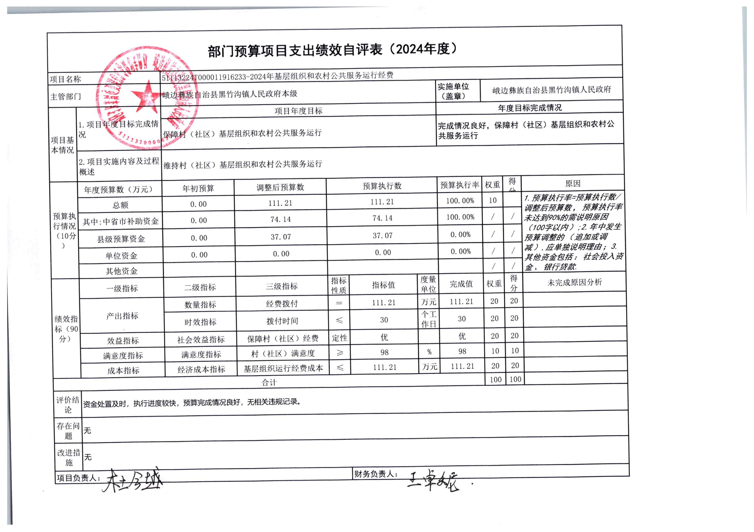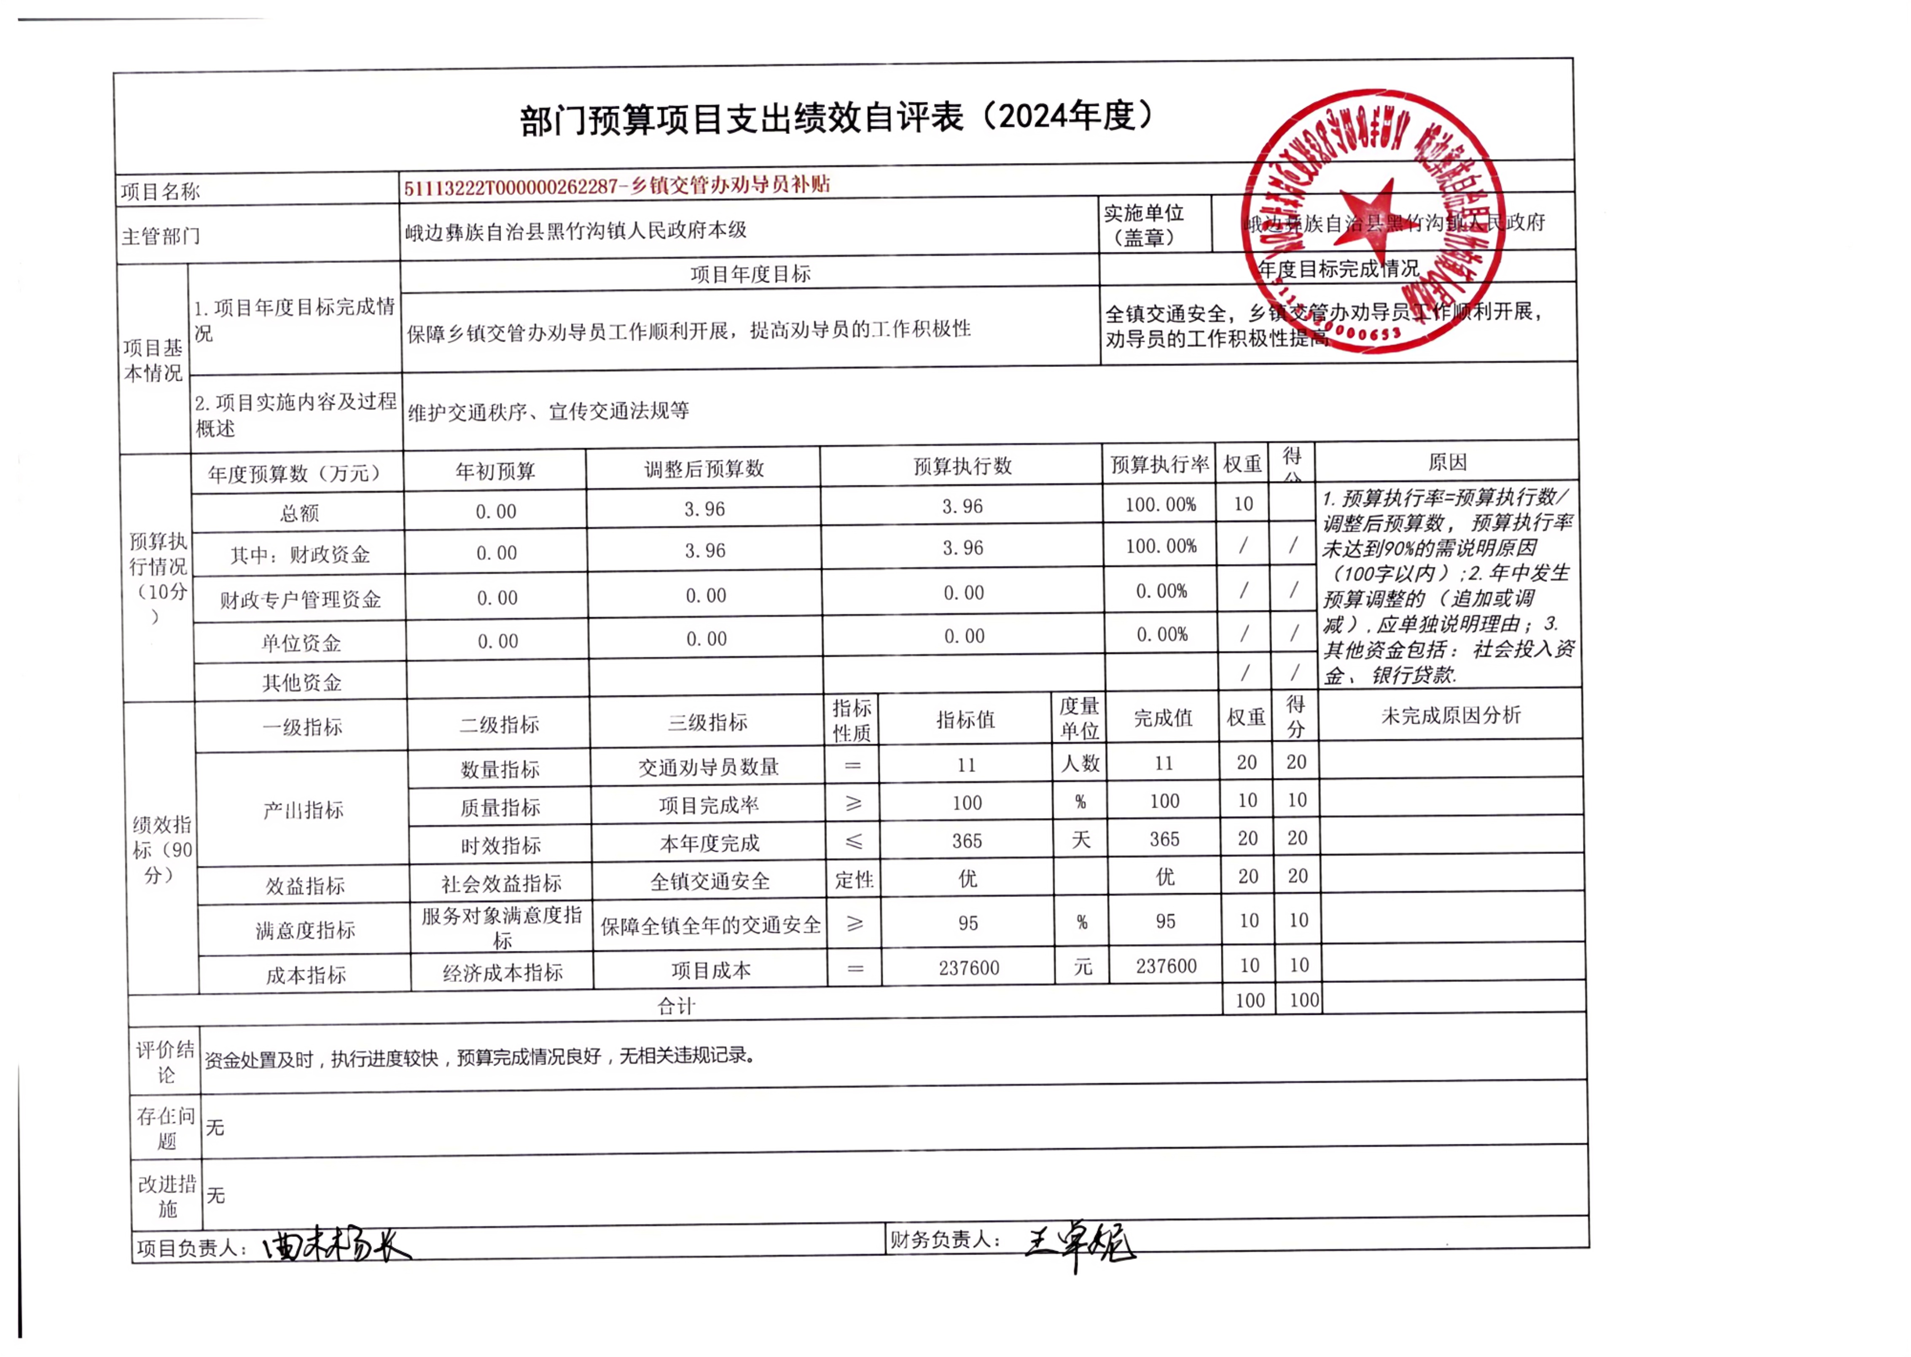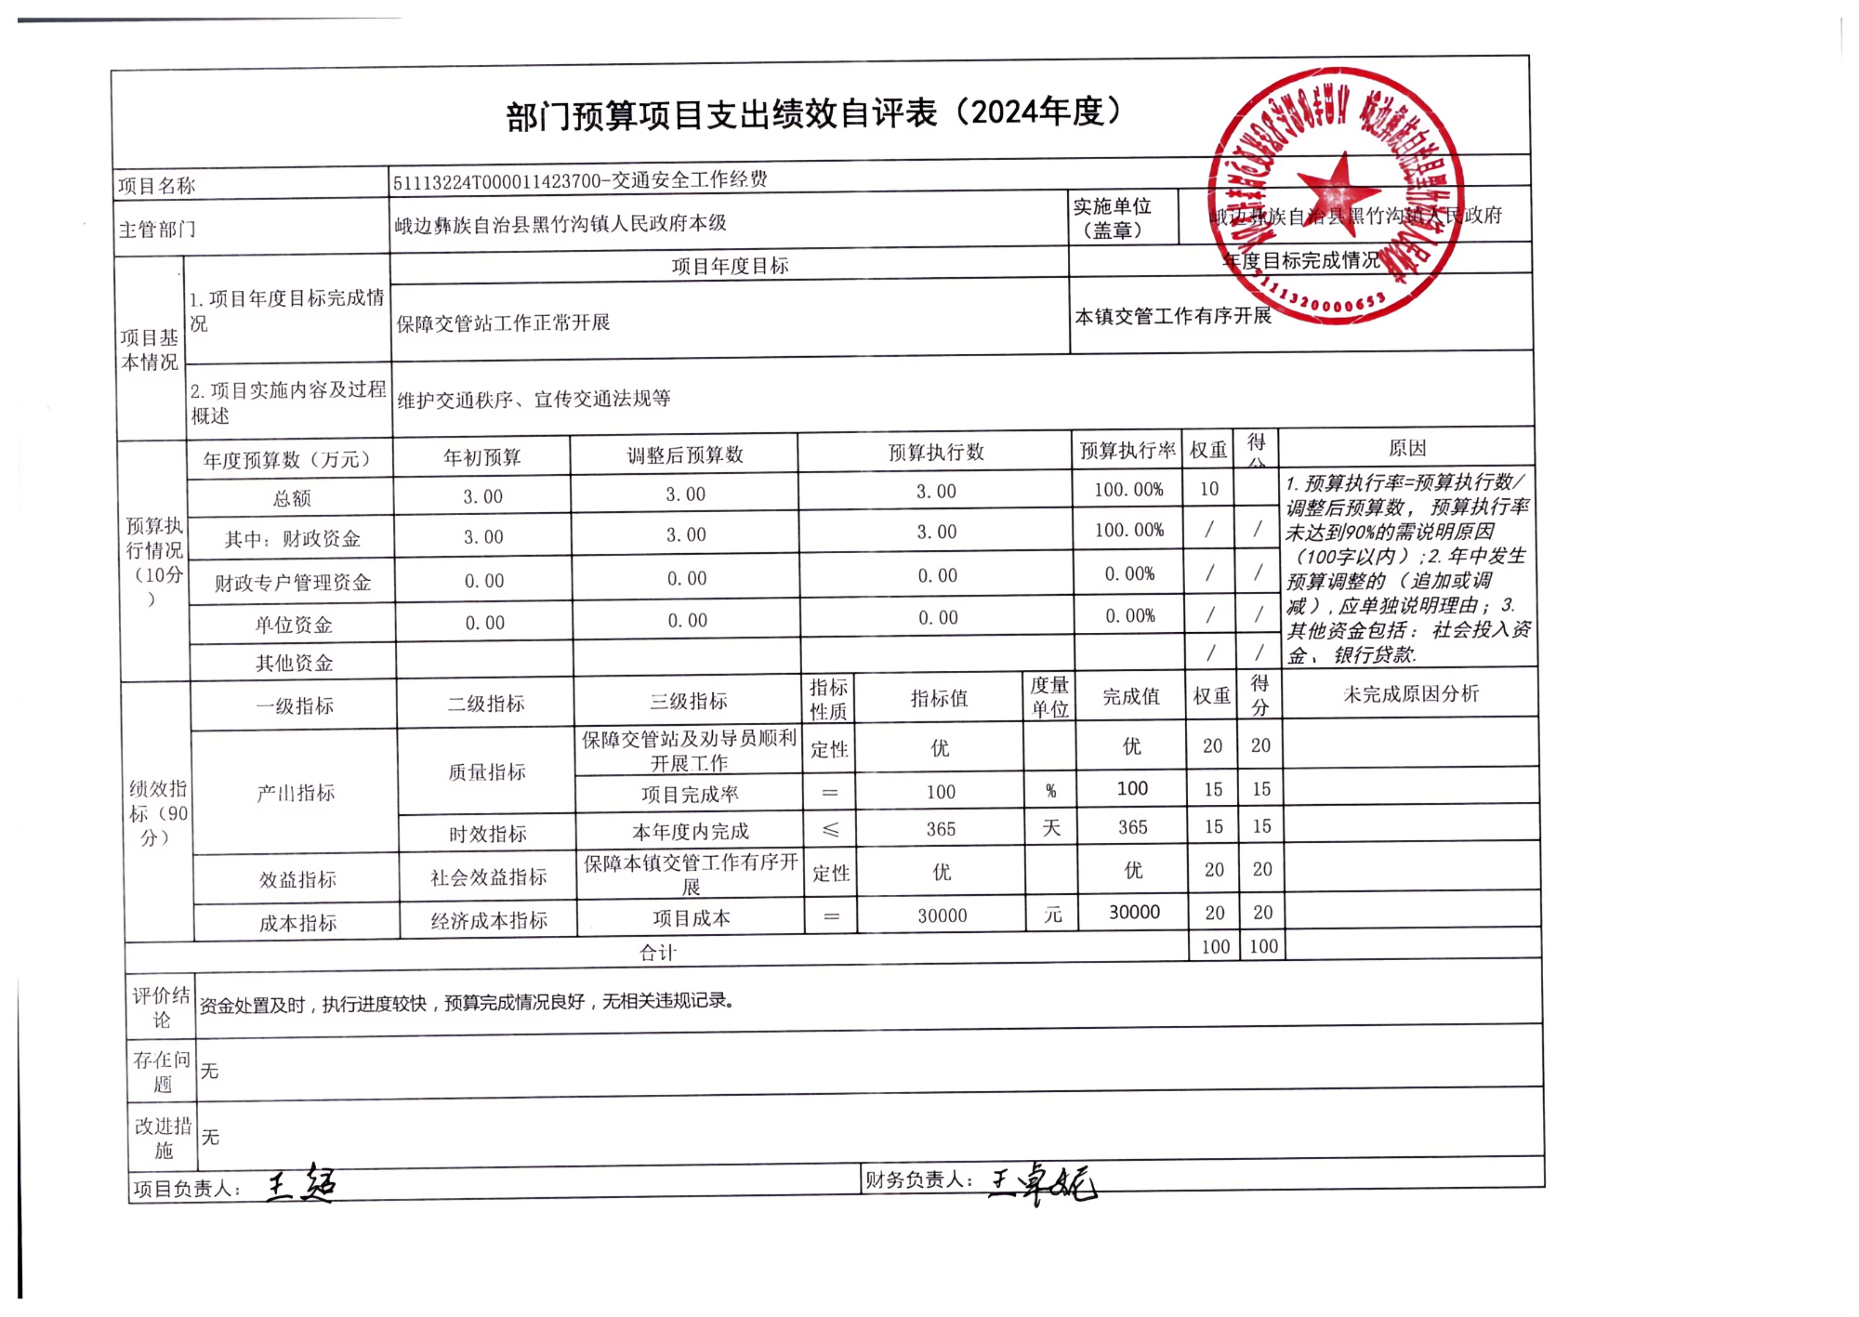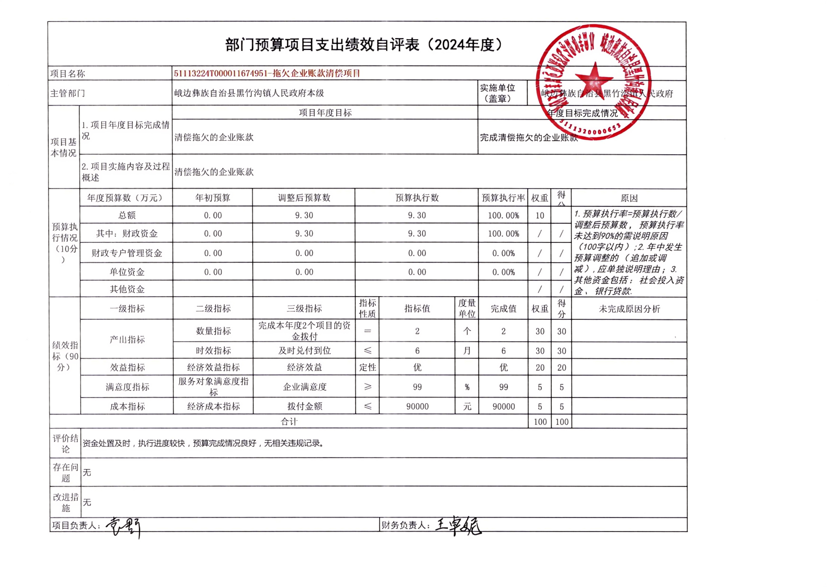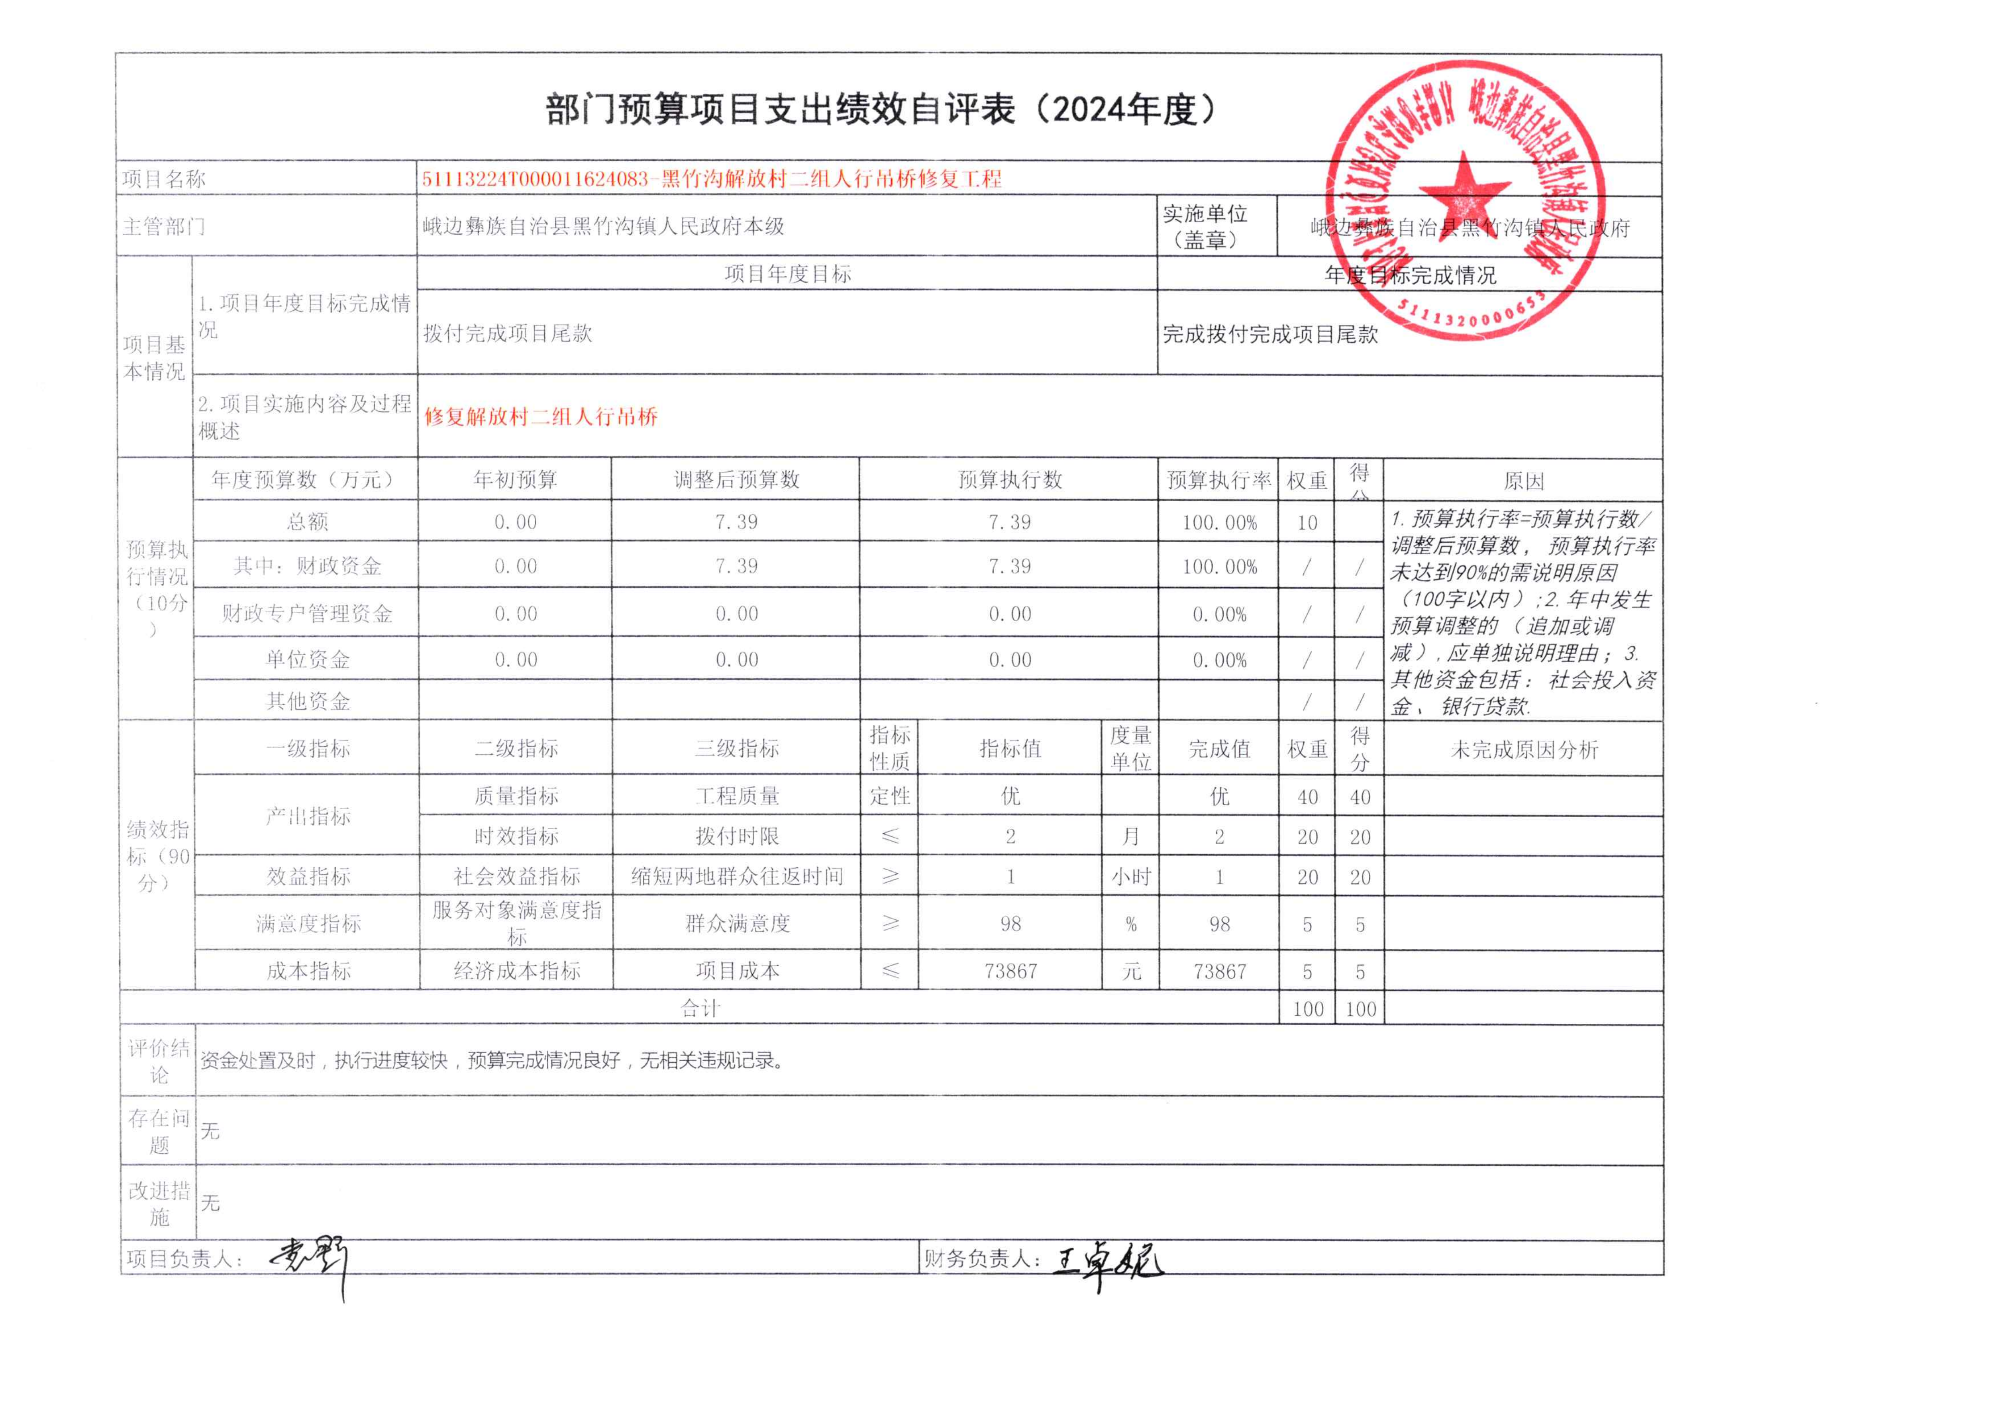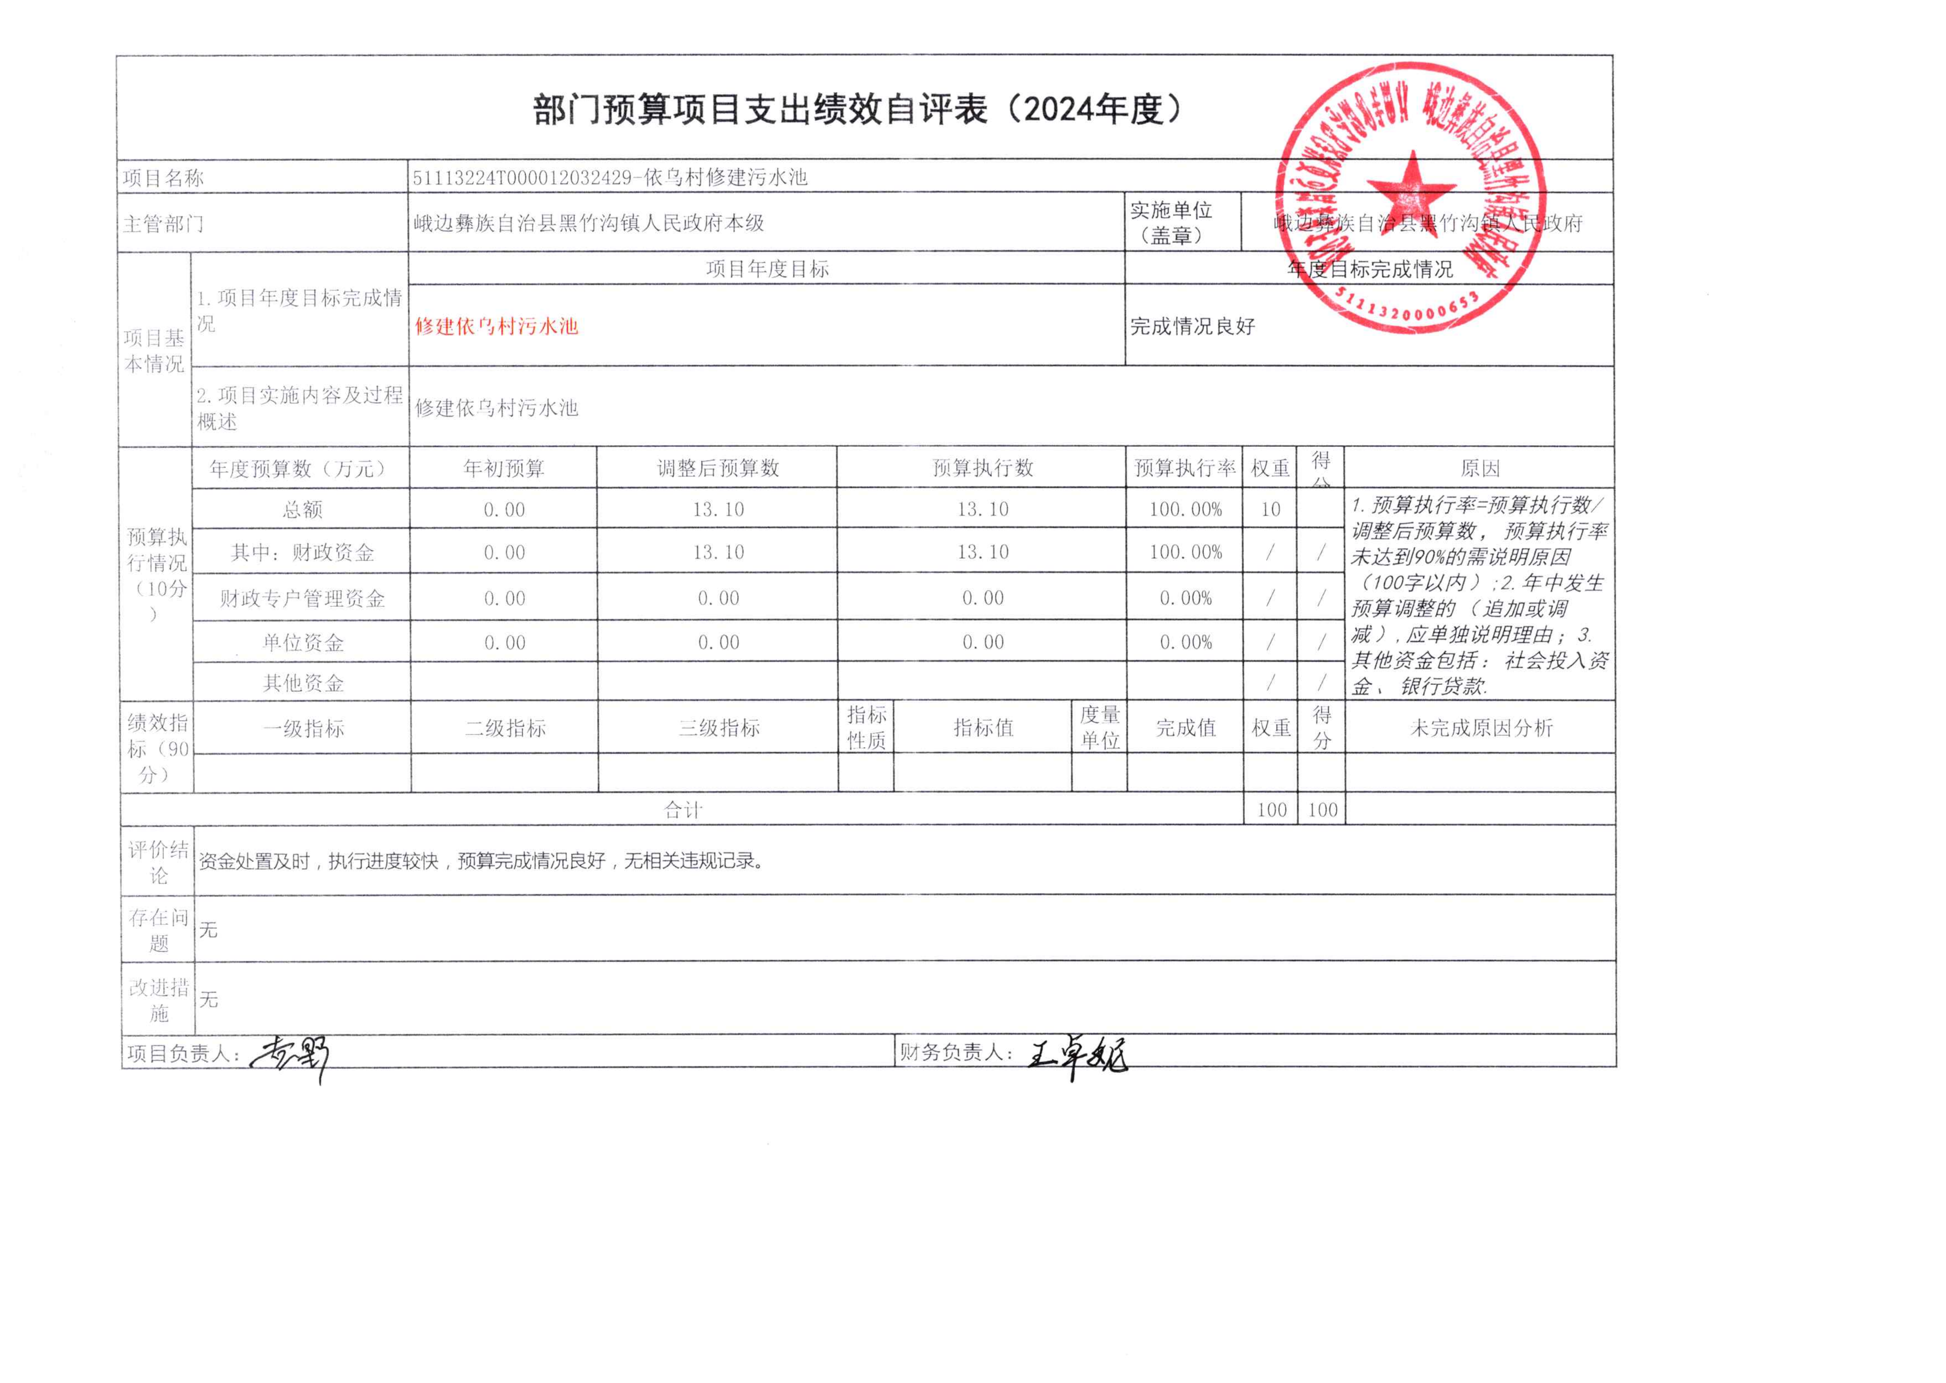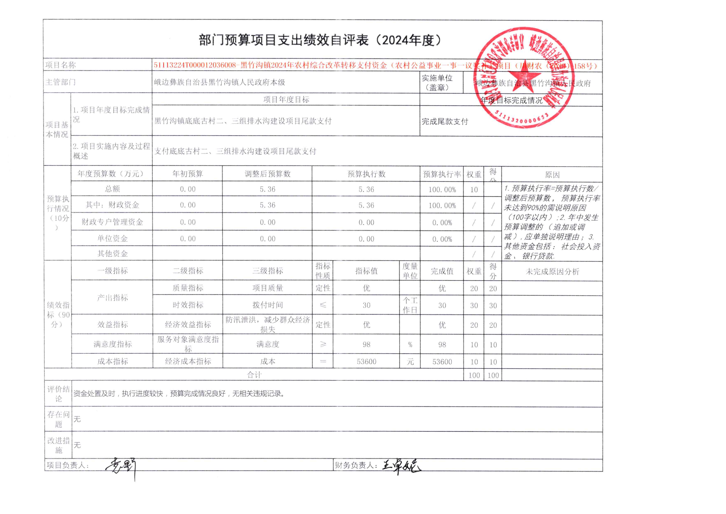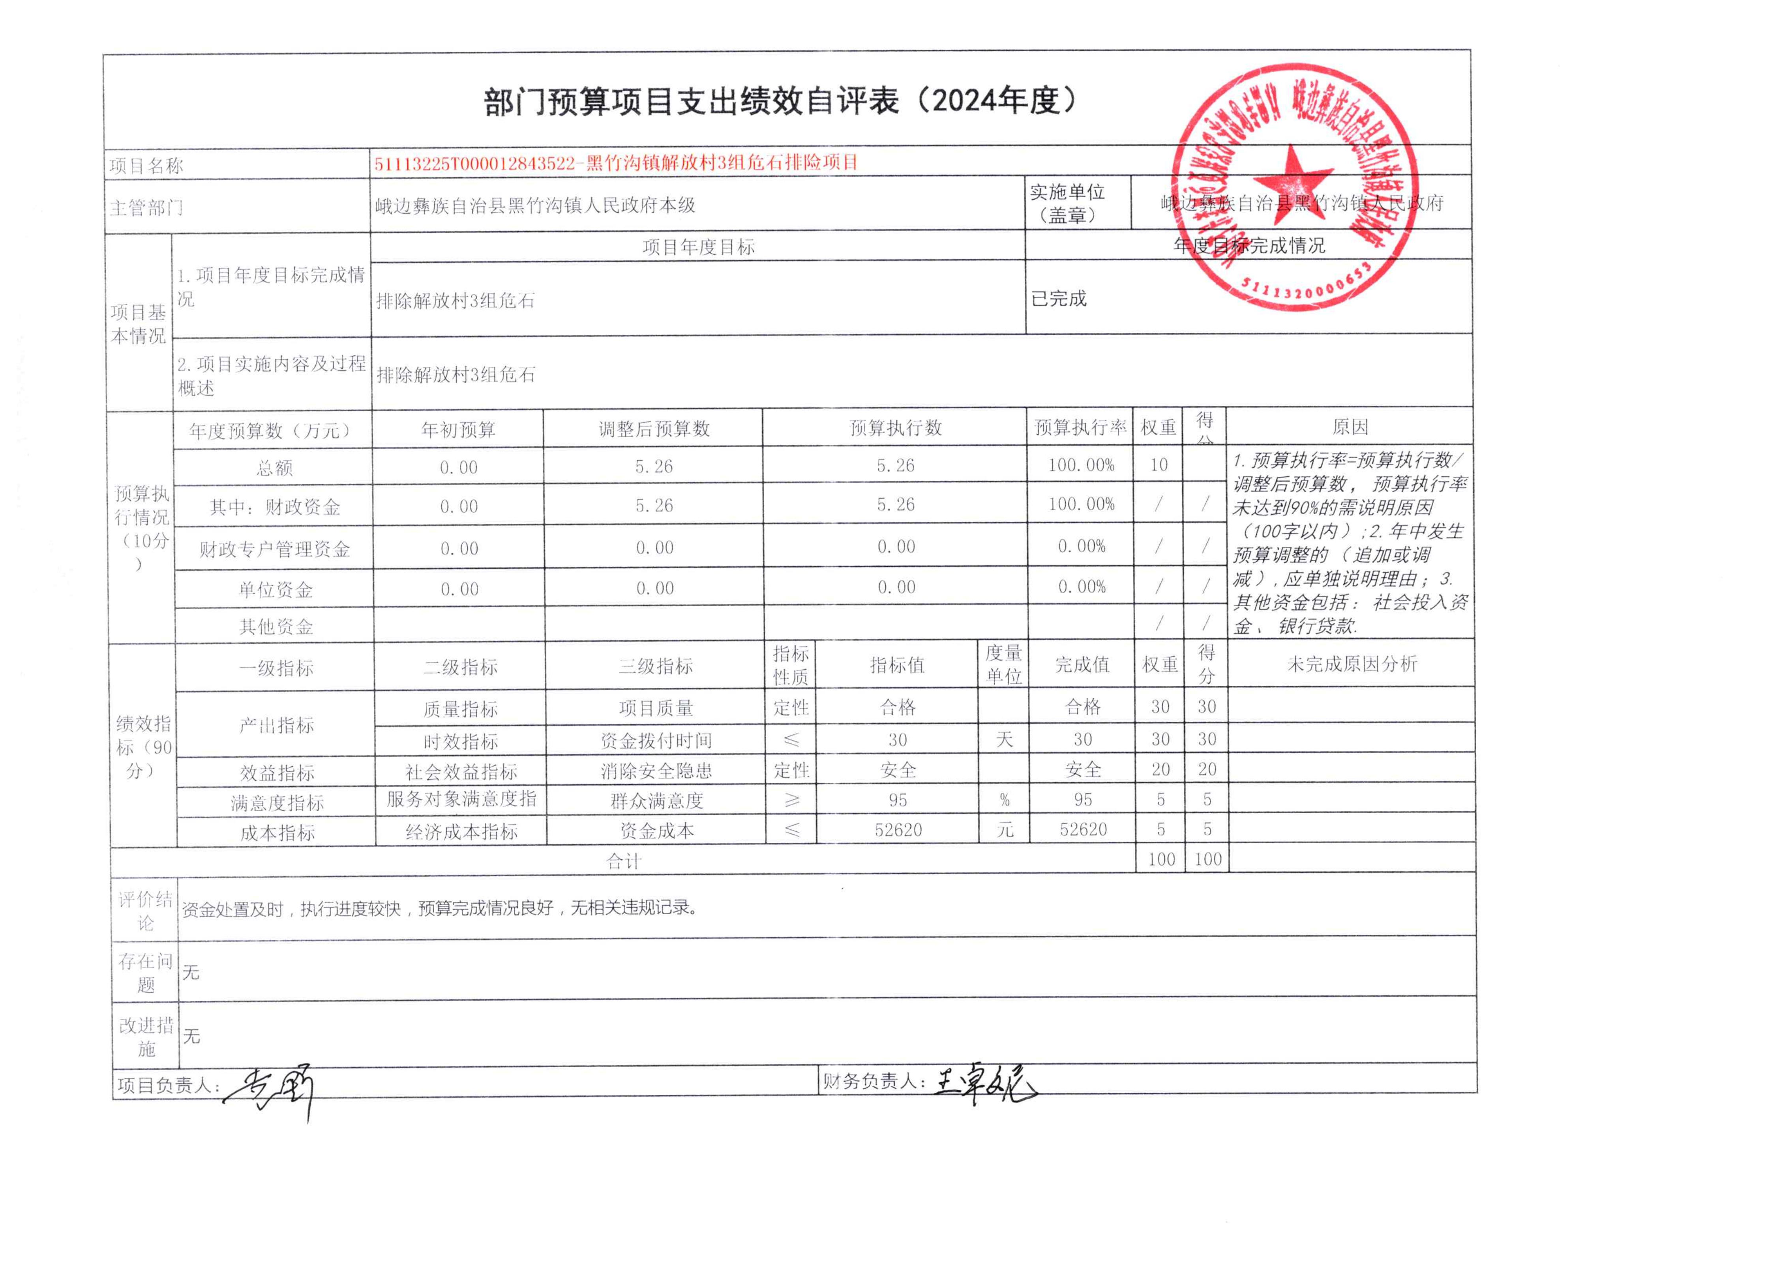
附件2

专项预算项目绩效评价报告
（交通安全工作经费）
一、项目概况
（一）项目资金申报及批复情况。黑竹沟镇交通安全工作经费预算申报3万元，批复共计3万元，资金申报依据属于正常年度预算，资金使用范围为全部用于交通安全工作。
（二）项目绩效目标。
1.项目主要内容包括全镇辖区内道路交通安全、交通秩序、宣传交通法规等交通安全相关工作。合计3万元。
2.以“目标、任务、资金、权责”细化原则，围绕突出问题，提高资金使用精准度和效益，将交通安全工作经费切实运用到实处。改善全镇道路交通安全等安全生产工作，促进乡村振兴，切实履行安全生产工作职责。对黑竹沟镇交通安全工作经费任务完成、资金管理、项目管理、项目效益、群众满意度以及其他内容进行综合评价。包括：
（1）项目完成情况包括项目任务完成质量、时效、社会效益、经济成本；
（2）项目管理情况包括项目的实施、项目公开公示情况、项目后续维护管理制度建设以及档案管理情况；
（3）资金管理情况包括资金到位、使用情况，资金拨付是否及时、是否专款专用、是否专账管理、项目资金支付凭据是否真实、完整，项目决算资料的合法、合规性；
（4）项目效益包括项目完成后的效益，群众满意度情况。
（三）项目资金申报相符性。按实际产生予以申报，预算3万元，实际支付3万元，申报内容与实际实施内容相符，申报目标合理可行。
二、项目实施及管理情况
（一）资金计划、到位及使用情况。
1.资金计划及时到位。该项工作经费为年度正常预算，县财政局根据考核按实际产生给予支付，资金到位及时有效。
2.资金使用。根据实际考核给予支付，资金支付与预算相符，资金开支范围及标准符合规定。
（二）项目财务管理情况。
此项目财务管理制度健全，严格执行财务管理制度，账务处理及时，会计核算规范。
（三）项目组织实施情况。
（一）项目组织架构及实施流程。我镇交通安全工作经费根据考核结果按实际产生给予支付补助。
（二）项目管理情况。此项目镇安办负责监管。
（三）项目监管情况。由镇纪委负责监管。
三、项目绩效情况
（一）项目完成情况。
项目全年完成全镇范围内的交通安全工作，项目完成合理合规、及时有效，保障全镇辖区范围内交通安全工作有序开展，县财政局根据考核结果按实际支付资金，项目完成质量达标。
（二）项目效益情况。
1.经济效益
交通安全工作经费实施后，极大地减少了辖区内交通治安管理问题，降低群众交通安全领域相关成本，营造全镇安全可靠的发展环境。
2.社会效益
通过项目的实施，全镇乡镇交通治安管理得到有效改善，减少安全领域发展阻力，保证全镇各项经济社会事务有序开展，促进乡村振兴事业蓬勃发展。
3.可持续影响
交通安全工作经费的实施，在使用年限内持续为我镇实现安全高质量发展目标打下坚实基础。
4.群众满意度
经过对全镇大部分村社区的实地走访了解以及电话抽查等方式，了解到全镇群众对项目实施结果满意度较高。
四、问题及建议
（一）评价结论。
交通安全工作经费绩效评价工作，根据提供的资料和抽查情况、对应评分标准，得出评分如下：
1.项目评价等级结果
经综合汇总得出交通安全工作经费绩效评价等级为优。
2.2024年度“交通安全工作经费”绩效评价总体得分及评价结果为总分100分评价得分100分。
（一）存在的问题。
暂无。
（二）相关建议。
暂无。

专项预算项目绩效评价报告
（依乌村修建污水池）
一、项目概况
（一）项目资金申报及批复情况。
1.依乌村修建污水池资金共计13.1万元。
2.项目立项、资金申报的依据是正常年度预算。
3.资金使用范围：解决依乌村修建污水池项目相关费用。（二）项目绩效目标。
1.项目主要内容是依乌村修建污水池。资金合计13.1万元。
2.以“目标、任务、资金、权责”细化原则，围绕突出问题，提高资金使用精准度和效益，将改造资金切实运用到实处。改善依乌村人居环境卫生，减少生活生产污水排放。对依乌村污水池修建任务完成、资金管理、项目管理、项目效益、群众满意度以及其他内容进行综合评价。包括：
（1）项目完成情况包括项目任务完成质量、数量情况；
（2）项目管理情况包括项目的实施、项目公开公示情况、项目后续维护管理制度建设以及档案管理情况；
（3）资金管理情况包括资金到位、使用情况，资金拨付是否及时、是否专款专用、是否专账管理、项目资金支付凭据是否真实、完整，项目决算资料的合法、合规性；
（4）项目效益包括项目完成后的效益，群众满意度情况。
（三）项目资金申报相符性。按实际给予支付，预算13.1万元实际支付13.1万元。
二、项目实施及管理情况
（一）资金计划、到位及使用情况。
1.资金计划及时到位。该修建资金是正常年度预算，县财政局按实际产生给予支付，资金到位及时有效。
2.资金使用。根据实际产生给予支付，资金支付与预算相符，资金开支范围及标准符合规定。
（二）项目财务管理情况。
项目财务管理制度健全，严格执行财务管理制度，账务处理及时，会计核算规范。
（三）项目组织实施情况。
（一）项目组织架构及实施流程。依乌村修建污水池资金，按实际产生给予支付。
（二）项目管理情况。此项目镇项目办负责监管实施。
（三）项目监管情况。由镇纪委负责监管。
三、项目绩效情况
（一）项目完成情况。
项目全年完成依乌村修建污水池，项目的实施减少了污染物直接排入自然水体，避免地表水富营养化，有利于资源回收利用，降低了水媒疾病发病率，实现了环境安全与经济效益双红利，县财政局按实际产生支付资金，项目完成质量达标。
（二）项目效益情况。从项目经济、社会、可持续效益以及服务对象满意度等方面对项目效益进行全面分析评价。
1.经济效益
依乌村修建污水池项目实施后，降低了依乌村生产生活污水直排率，改善依乌村人居环境卫生，减少人民群众经济损失。
2.社会效益
通过项目的实施，使依乌村公共卫生得到有效改善。
3.可持续影响
依乌村修建污水池项目的实施，有利于改善依乌村居民生产生活条件，降低了水媒疾病发病率，实现了环境安全与经济效益双红利。
4.群众满意度
经过对依乌村村民居住环境实地查访了解以及询问村民体验等方式，了解到依乌村村民对项目实施结果满意度较高。
四、问题及建议
（一）评价结论。
依乌村修建污水池绩效评价工作，根据提供的资料和抽查情况、对应评分标准，得出评分如下：
1.项目评价等级结果
经综合汇总得出依乌村修建污水池绩效评价等级为优。
2.项目得分
2024年度“依乌村修建污水池”绩效评价总体得分及评价结果为总分100分评价得分100分。
（二）存在的问题。
暂无。
（三）相关建议。
暂无。

第五部分 附表

一、收入支出决算总表

二、收入决算表

三、支出决算表

四、财政拨款收入支出决算总表

五、财政拨款支出决算明细表

六、一般公共预算财政拨款支出决算表

七、一般公共预算财政拨款支出决算明细表

八、一般公共预算财政拨款基本支出决算表

九、一般公共预算财政拨款项目支出决算表

十、政府性基金预算财政拨款收入支出决算表

十一、国有资本经营预算财政拨款收入支出决算表

十二、国有资本经营预算财政拨款支出决算表

十三、财政拨款“三公”经费支出决算表

